ICS 67.050

CCS B 30

团 体 标 准

T /LAIA 003—2023

草莓中鞣花酸含量的测定

超高效液相色谱-质谱法

Determination of ellagic acid in Strawberry

Ultra high performance liquid chromatography - mass spectrometry method

2024年-03-12发布 2024年-03-12实施

辽宁省分析测试协会 发 布

目次

前言 II

1 范围 1

2 规范性引用文件 1

3 术语和定义 1

4 原理 1

5 试剂或材料 1

6 仪器设备 2

7 样品处理 2

8 检测方法 2

9 分析结果的表述 4

10 精密度 4

11 附录A(资料性附录)鞣花酸的质谱图 5

1. 前言

本文件按照GB/T 1.1—2020《标准化工作导则 第1部分：标准化文件的结构和起草规则》的规定起草。

本文件的某些内容可能涉及专利，本文件的发布机构不承担识别专利的责任。

本文件由辽宁省分析测试协会提出并归口。

本文件起草单位：辽宁省农业科学院农业质量标准与检测技术研究所。

本文件主要起草人：郭春景、李广、吴限鑫、林秋君、彭天舒、邹雪梅、王在亮、刘万国、张馨予、陈芳、李丽娜、王建忠。

本文件为首次发布。

草莓中鞣花酸含量的测定 超高效液相色谱-质谱法

* 1. 范围

本文件确定了草莓中游离鞣花酸含量的超高效液相色谱-质谱联用测定方法。

本文件适用于草莓鲜果中游离鞣花酸含量的测定。

* 1. 规范性引用文件

下列文件中的内容通过文中的规范性引用而构成本文件必不可少的条款。其中，注日期的引用文件，仅该日期对应的版本适用于本文件；不注日期的引用文件，其最新版本（包括所有的修改单）适用于本文件。

|  |  |
| --- | --- |
| GB/T 6682 | 分析实验室用水规格和实验方法 |

* 1. 术语和定义

本文件没有需要界定的术语和定义。

* 1. 原理

试样经提取后进样，采用超高效液相色谱-质谱联用仪分离测定，根据保留时间定性，外标法定量。

* 1. 试剂或材料

本方法所用的试剂，除另有规定外，均为分析纯， 水为 GB/T 6682 规定的一级水。

* + 1. 甲醇

色谱纯。

* + 1. 甲酸

色谱纯。

* + 1. 0.1%甲酸水溶液

在100 mL水加入0.1 mL甲酸（5.2），混合均匀。

* + 1. 提取液

甲醇：0.1%甲酸水溶液（80:20，体积比）：将 80 mL 甲醇（5.1）加入到 20 mL 0.1%甲酸水（5.3）中，混合均匀。

* + 1. 标准品

鞣花酸（Ellagic acid，CAS号476-66-4，分子式C14H6O8，相对分子质量302.28），纯度均≥99%。

* + 1. 标准储备液（1000 µg/mL ）

准确称取鞣花酸标准品10 mg（准确至 0.1 mg）， 于 10 mL 棕色容量瓶中，用甲醇溶解并定容至刻度，现用现配。

* + 1. 标准工作液

分别吸取标准储备液（5.6）0.1 mL、0.2 mL、0.5 mL、1.0 mL、2.0 mL、5.0 mL于10 mL容量瓶中，用提取液（5.4）定容至刻度，配制成浓度分别为10.0 µg/mL、20.0 µg/mL、50.0 µg/mL、100 µg/mL、200 µg/mL、500.0 µg/mL的标准系列工作液，现用现配。

* 1. 仪器设备

超高效液相色谱-质谱仪，配电喷雾离子源（ESI）。

分析天平：感量0.1 mg 和0.01 g。

高速离心机，转速≥4000 r/min。

匀浆机。

微孔滤膜：孔径0.22 µm。

* 1. 样品处理

称取匀浆待测样品2.00 g，置于50 mL离心管中。加入50.0 mL提取液（5.4），全自动均质器提取1 min，加入1.5 g醋酸钠和6 g无水硫酸镁，剧烈振荡2 min，混匀后以10000 r/min离心3 min。取2 mL上清液置于装有150 mg无水硫酸镁、25 mgPSA和2.5 mgGCB的离心管，涡旋1 min，以10000 r/min离心3 min。取上清液过0.22 μm滤膜至样品瓶，上机测定。

* 1. 检测方法
     1. 色谱条件

8.1.1 色谱柱： T3柱（100 mm×2.1 mm×1.8 µm），或性能相当。

8.1.2 流动相：A为0.1%甲酸水溶液，B为甲醇，梯度洗脱条件见表1；

8.1.3 流速： 0.2 mL/min。

8.1.4 色谱柱： T3柱（100 mm×2.1 mm×1.8 µm），或性能相当。

8.1.5 柱温： 40℃。

表1 梯度洗脱条件

|  |  |  |
| --- | --- | --- |
| **时间/min** | **A/%** | **B/%** |
| 0 | 95 | 5 |
| 0.25 | 95 | 5 |
| 7.80 | 0 | 100 |
| 8.50 | 0 | 100 |
| 8.51 | 95 | 5 |
| 10.00 | 95 | 5 |

* + 1. 质谱条件

8.2.1 电喷雾离子源负离子模式（ESI-）。

8.2.2 毛细管电压：1 kV。

8.2.3 离子源温度：450℃。

8.2.4 气帘气流量：30 L/hr。

8.2.5 雾化气流量：900 L/Hr。

8.2.6 扫描方式：MRM，离子对信息见表2。

表2 标准物质的MRM信息

|  |  |  |  |  |  |
| --- | --- | --- | --- | --- | --- |
| 名称 | 保留时间/min | 母离子 | 子离子 | 锥孔电压/V | 碰撞能/eV |
| 鞣花酸 | 6.46 | 301 | 284* | 18 | 25 |
|  |  |  | 229 | 18 | 25 |
|  |  |  | 145 | 18 | 30 |

* + 1. 校准曲线的制作

将校准系列工作液按浓度由低到高的顺序分别注入超高效液相色谱质谱仪，测定相应的峰面积，以校准曲线工作液的质量浓度为横坐标，以峰面积为纵坐标，绘制校准曲线。

* + 1. 试样溶液的测定

将试样溶液注入超高效液相色谱质谱仪，以保留时间定性，得到峰面积，根据校准曲线得到待测液中鞣花酸的质量浓度。

* + 1. 定性和定量

8.5.1 定性

8.5.1.1 保留时间

被测试样中鞣花酸色谱峰的保留时间与标准物质色谱峰的保留时间相比较，相对误差应在±2.5% 之内。

8.5.1.2 离子丰度比

在相同实验条件下进行样品测定时，如果检出色谱峰的保留时间与标准物质相一致，并且目标化合物选择的子离子均出现，而且同一检测批次，对同一化合物，样品中目标化合物的离子丰度比与质量浓度相当的标准溶液相比，其允许偏差不超过表3规定的范围，则可判断样品中存在目标化合物。

表3 定性时离子丰度比的最大允许偏差

| 离子丰度比，% | >50 | 20~50 | 10~20 | ≤10 |
| --- | --- | --- | --- | --- |
| 允许相对偏差，% | ±20 | ±25 | ±30 | ±50 |

在上述条件下，鞣花酸质谱图参见附录 A。

8.5.2 定量

外标法定量。

* + 1. 平行试验

按以上步骤对同一试样进行平行试验测定。

* + 1. 空白试验

除不加试样外，采用完全相同的测定步骤进行平行操作。

* 1. 分析结果的表述

试样中鞣花酸含量按式（1）进行计算：

$X=\frac{C×V×1000}{m×1000}$ ()

式中：*X*——样本中鞣花酸含量，单位为毫克每千克（mg/kg）；

*C*——试样溶液浓度，单位为微克每毫升（µg/mL）；

*V*——试样提取体积，单位为毫升（mL）；

*m*——试样质量，单位为克（g）。

注：测定结果用平行测定的算数平均值表示，保留三位有效数字，试验应在24h内完成。

* 1. 精密度

在重复性测定条件下获得的两次独立测定结果的绝对差值不得超过算术平均值的10%。

附录 A

(资料性附录)

鞣花酸的质谱图

图A.1 鞣花酸的质谱图

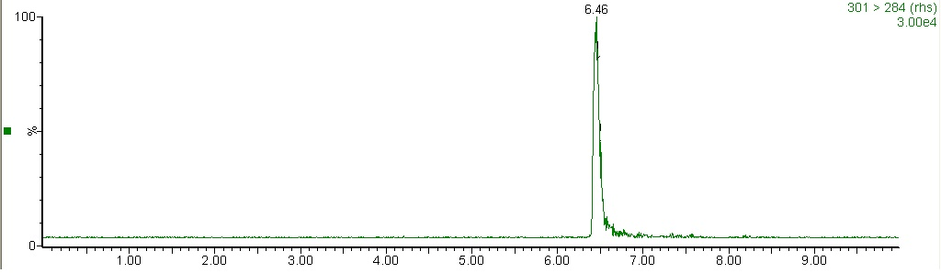

图A.1 鞣花酸的质谱图

